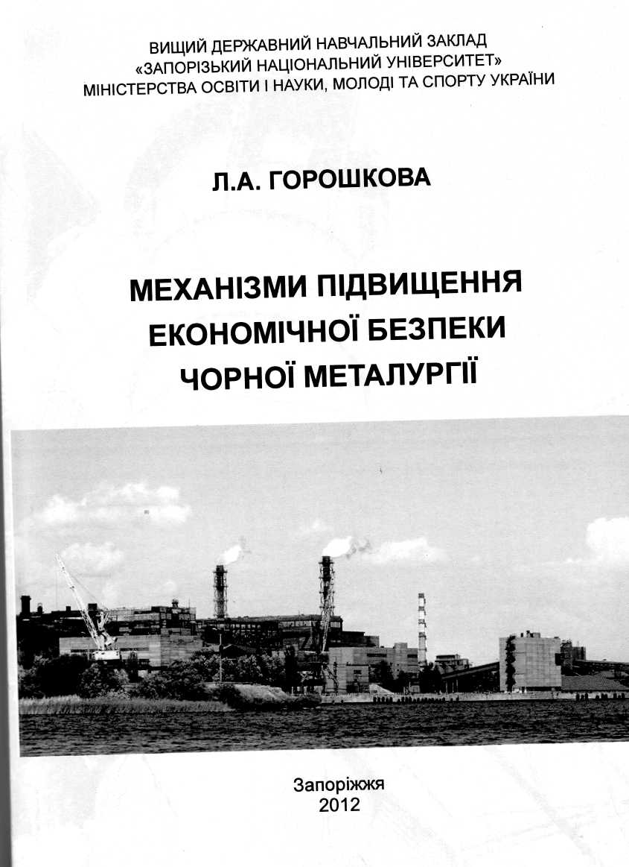 | Монографія “Механізми підвищення економічної безпеки чорної металургії”  1. Короткий опис розробки  Монографія присвячена розв’язанню проблем підвищення рівня економічної безпеки металургійної галузі національного господарства в умовах сталого розвитку.

2. Спеціальність, для якої призначено розробку
Монографія представляє інтерес для фахівців у галузі економіки, менеджменту та адміністрування.

3. Науковий та соціальний ефекти
Монографія має наукову новизну, що полягає в розробці механізмів забезпечення та підвищення рівня економічної безпеки металургійної галузі в умовах сталого розвитку на основі комплексного, системного підходу.

4. Сфера використання
Для науковців, підприємців, фахівців у галузі економіки, менеджменту та адміністрування, викладачів вищих навчальних закладів, аспірантів та студентів.

5. Автор
Докторант кафедри менеджменту організацій і логістики канд. фіз.-мат. наук Горошкова Л.А., e-mail: goroshkova69@mail.ru

